BAŞLIĞIN TAMAMI BÜYÜK HARF, KOYU (BOLD), ORTALI, 12 PUNTO, TIMES NEW ROMAN

Yazar Ünvanı Adı ve Soyadı
Üniversite/Kurum Adı,
E-posta Adresi - ORCID ID

Yazar Ünvanı Adı ve Soyadı
Üniversite/Kurum Adı,
E-posta Adresi - ORCID ID
ÖZET
Metin, iki yana yaslı, Times New Roman, 12 punto olmalıdır. Metin içerisinde kaynak göstermeyi alanınıza uygun formatta yapabilirsiniz. Özetlerde kaynak gösterimi yapılmayacaktır. İngilizce özet zorunlu değildir, olması durumunda özet kitabına konacaktır. İngilizce özet konması halinde ingilizce başlık mutlaka yeralmalıdır. Lütfen belirtilen şekil koşullarına uygun ve Word (.doc veya .docx) dosyası halinde gönderiniz. .pdf formatında gönderilen çalışmalar değerlendirmeye alınmayacaktır. Satır araları 1,15 aralıklı olmalıdır. Çalışmaların tamamı intihal kontrolünden geçirilmektedir. Tam metinlerde intihal oranının % 20’yi geçmesi halinde çalışma geri iade edilmektedir. Lütfen göndermeden önce çalışmanızı kontrol ediniz. Birden fazla yazarlı çalışmalarda hakem hocanın diğer yazarlarla iletişim kurarak teyid isteyebileceği unutulmamalıdır. Diğer yazarların e-mail adresleri çalışmanın künyesinde yeralmalıdır. Dipnotların 10 punto olması gerekmektedir. Sütunlara bölünmüş çalışmalar kabul edilmemektedir. Paragraf önce ve sonrası için 6 nk boşluk ayarlanmalıdır. Özet, en fazla 250 kelime olmalıdır. Alana ve içeriğe göre bu sınır azalabilir veya artabilir. Ancak genel olarak bir A4 sayfasını geçmemesi beklenir. Poster çalışmalar ayrı şekil koşullarına tabidir.
Anahtar Kelimeler : En az 3 anahtar kelime olmalıdır. Anahtar kelime konmayan çalışmalar değerlendirilmeye alınmayacaktır.

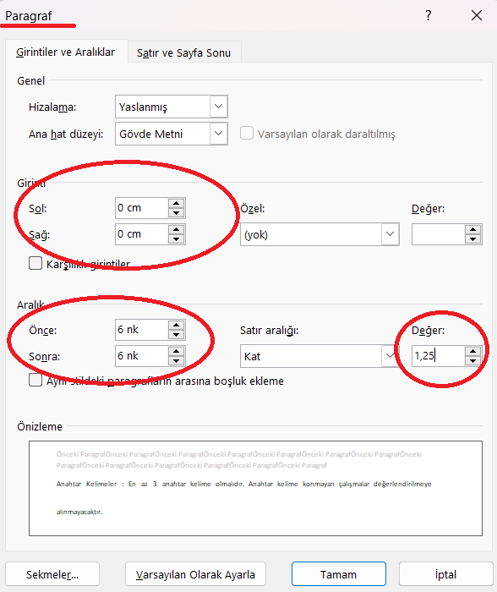

Dipnotlar 10 punto, Times New Roman ve iki yana yaslı olmalıdır. Teşekkür ve Tezden türetilme bilgisi gibi açıklamalar dipnot olarak verilmelidir. Tezden türetilen çalışmalar için ‘’Tez adı, Enstitü, Yıl ve yayınlanıp yayınlanmadığı’’ bilgisi mutlaka verilmelidir.

